ГОСУДАРСТВЕННОЕ БЮДЖЕТНОЕ ОБРАЗОВАТЕЛЬНОЕ УЧРЕЖДЕНИЕ СРЕДНЯЯ ОБЩЕОБРАЗОВАТЕЛЬНАЯ ШКОЛА №236
Тема сочинения: «Человек, которого помнят»
ФИО, класс: Петушкова Софья Максимовна, 5 «Б»

На тяжелой бронированной машине
Ты прошел болотные трясины,
Сквозь пожарища, туманы и пургу,
Спуску ты не дал врагу!
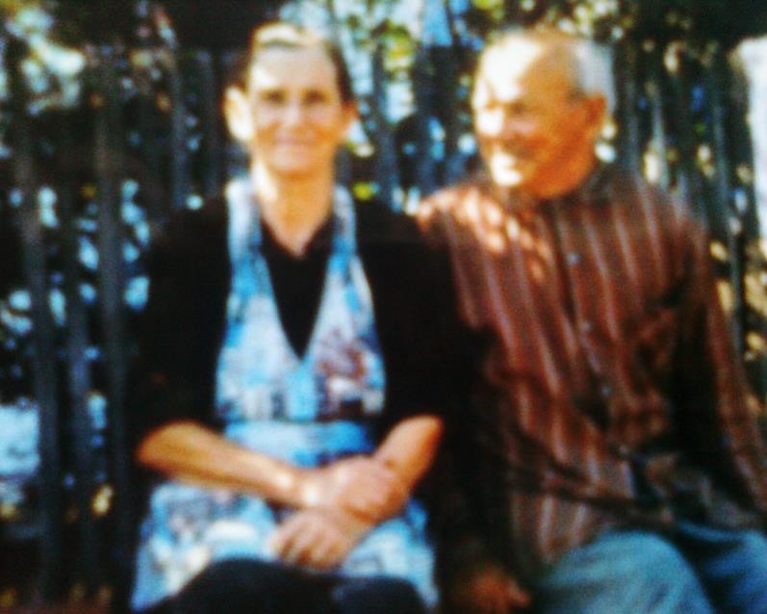
Мой прадедушка, Брюхов Федор Григорьевич, родился 11 марта 1907 года в деревне Писцово Рязанской области в семье крестьян. Юношей служил в армии в Маньчжурии. Перед войной молодой Федор женился на Анне, моей прабабушке, и у них родилось четверо детей.
Когда началась Великая Отечественная война, ему было 34 года. Из деревни забрали всех молодых людей, в том числе и прадедушку. В начале его направили на курсы танкистов, после чего он воевал на танке, на 1 Белорусском фронте. Имел звание старшины.
В начале 1942 года во время боя, прорываясь из окружения, танк прадедушки был подбит. Он получил сильное ранение ноги. Истекая кровью, он лежал без сознания. Только благодаря разведчикам, которые оказались поблизости, заметили его и вынесли из окружения на автоматах, он остался жив. Потом было долгое лечение в госпиталях.
После того как прадедушка поправился в 1944 году он рвался вернуться в строй, но состояние здоровья ему не позволило. Старшина Брюхов демобилизовался. И однажды он вернулся домой, увешенный орденами, которые достались ему дорогой ценой!
После войны Федор Григорьевич работал в колхозе трактористом. В его большой семье родилось ещё 3 детей. Он их всех вырастил и дал образование.
Мой прадедушка прожил долгую жизнь и в тоже время непростую, дожил до семидесяти лет.
Я очень рада, что у меня такой прадедушка: мой герой, герой Великой Отечественной войны.

